ФЕДЕРАЛЬНОЕ АГЕНТСТВО ЖЕЛЕЗНОДОРОЖНОГО ТРАНСПОРТА
Федеральное государственное бюджетное образовательное учреждение высшего образования
«Петербургский государственный университет путей сообщения
Императора Александра I»
(ФГБОУ ВО ПГУПС)

Кафедра «Экономическая теория»

РАБОЧАЯ ПРОГРАММА
дисциплины
«ДЕЛОВОЙ ЭТИКЕТ» (Б1.В.ДВ.1.2)
для направления –38.03.02 «Менеджмент»
по профилю «Управление человеческими ресурсами»
Форма обучения – очная

Санкт-Петербург
2018

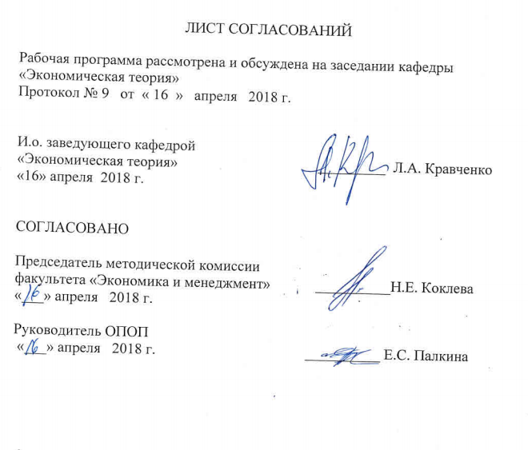

ЛИСТ СОГЛАСОВАНИЙ

Рабочая программа рассмотрена и обсуждена на заседании кафедры
«Экономическая теория»

Протокол №9 от 16 .04.2018 г.
И.о. заведующего кафедрой
«Экономическая теория» _____________ Л.А. Кравченко

СОГЛАСОВАНО

Председатель методической комиссии
Факультета «Экономика и менеджмент» ____________ Н.Е. Коклева

«___» ________ 2018 г.

Руководитель ОПОП

«___» _________2018 г. _____________ Е.С. Палкина

1. Цели и задачи дисциплины

Рабочая программа составлена в соответствии с ФГОС ВО, утвержденным «12» января 2016 г., приказ № 7 по направлению 38.03.02 «Менеджмент» по дисциплине «Деловой этикет».
Целью изучения дисциплины является формирование компетенций, указанных в разделе 2 рабочей программы.
Для достижения поставленной цели решаются следующие задачи:
- приобретение знаний, указанных в разделе 2 рабочей программы;
- приобретение умений, указанных в разделе 2 рабочей программы;
- приобретение навыков, указанных в разделе 2 рабочей программы.

2. Перечень планируемых результатов обучения по дисциплине, соотнесенных с планируемыми результатами освоения основной профессиональной образовательной программы

Планируемыми результатами обучения по дисциплине являются: приобретение знаний, умений, навыков.
В результате освоения дисциплины обучающийся должен:
ЗНАТЬ:
- теоретические основы делового этикета и практику их применения в бизнес среде;
- правила делового этикета и его отличия от общегражданского;
- этические стили взаимодействия и правила этикета профессионального общения
УМЕТЬ:
- использовать полученные знания в профессиональной деятельности и межличностном общении;
- самостоятельно анализировать научно-практическую литературу по проблемам деловой этики в бизнес – общении;
- пользоваться этикетными нормами в корпоративной деятельности.

ВЛАДЕТЬ:
- категориальным аппаратом для анализа практики применения этикетных норм в различных сферах профессиональной деятельности;
- правилами этикета для решения проблем взаимоотношений в деловой сфере;
- навыками оценки и самооценки правил поведения в бизнес среде
Приобретенные знания, умения, навыки, характеризующие формирование компетенций, осваиваемые в данной дисциплине, позволяют решать профессиональные задачи, приведенные в соответствующем перечне по видам профессиональной деятельности в п. 2.4 общей характеристики основной профессиональной образовательной программы (ОПОП).
Изучение дисциплины направлено на формирование следующих общекультурных компетенций (ОК):
- способностью использовать основы экономических знаний в различных сферах деятельности (ОК-4)
- способностью к коммуникации в устной и письменной формах на русском и иностранном языках для решения задач межличностного и межкультурного взаимодействия (ОК-5);
- способностью работать в коллективе, толерантно воспринимая социальные, этнические, конфессиональные и культурные различия (ОК-6);
Изучение дисциплины направлено на формирование следующих общепрофессиональных компетенций (ОПК):
- способностью осуществлять деловое общение и публичные выступления, вести переговоры, совещания, осуществлять деловую переписку и поддерживать электронные коммуникации (ОПК-4)
Изучение дисциплины направлено на формирование следующих профессиональных компетенций (ПК), соответствующих виду профессиональной деятельности, на который ориентирована программа бакалавриата:
Организационно-управленческой деятельности:
- умения организовать и поддерживать связи с деловыми партнерами, используя системы сбора необходимой информации для расширения внешних связей и обмена опытом при реализации проектов, направленных на развитие организации (предприятия, органа государственного или муниципального управления) (ПК-12)
Область профессиональной деятельности обучающихся, освоивших данную дисциплину, приведена в п. 2.1 общей характеристики ОПОП.
Объекты профессиональной деятельности обучающихся, освоивших данную дисциплину, приведены в п. 2.2 общей характеристики ОПОП.

3. Место дисциплины в структуре основной профессиональной образовательной программы

Дисциплина «Деловой этикет» (Б1.В.ДВ.1.2) относится к вариативной части и является дисциплиной по выбору обучающегося.
4. Объем дисциплины и виды учебной работы

Для очной формы обучения:

Вид учебной работы | Всего часов | Семестр
 |  | 1
Контактная работа (по видам учебных занятий)  В том числе:  - лекции (Л)  - практические занятия (ПЗ)  - лабораторные работы (ЛР) | 32  16  16 | 32  16  16
Самостоятельная работа (СРС) (всего) | 31 | 31
Контроль | 45 | 45
Форма контроля знаний | Экзамен | Экзамен
Общая трудоемкость: час / з.е. | 108/3 | 108/3

5. Содержание и структура дисциплины

5.1 Содержание дисциплины

№ п/п | Наименование раздела дисциплины | Содержание раздела
1 | Деловая этика и деловой этикет: содержание и роль в бизнес-процессах. | Роль этикета в деловом общении. Содержание понятий «деловая этика» и «деловой этикет». Виды и элементы этикета. Бизнес среда: внутренняя и внешняя. Модель влияния внешней и внутренней среды на фирму: этикетный аспект
2 | Тенденции развития этических принципов этики и этикетных норм в современных бизнес-процессах. | Деятельность  круглого стола Ко- клуба экспертов по международным аспектам деловой этики и нормам бизнес этикета. Этикетная составляющая корпоративных кодексов. Корпоративные кодексы в бизнесе в РФ.
3 | Этикетные нормы деловой коммуникации и способы взаимодействия в бизнес среде. | Принципы работы менеджера в организации. Этикет руководителя. Межличностные отношения в системе бизнес процессов. Этикет взаимодействия с коллегами.
4 | Этикетные правила поведения служащих компании | Основные принципы делового этикета. Правила поведения в основных бизнес ситуациях Национальные особенности делового этикета. Этикет деловых контактов с зарубежными партнерами.

5.2 Разделы дисциплины и виды занятий

Для очной формы обучения:
№ п/п | Наименование раздела дисциплины | Л |  |  | ПЗ | ЛР |  | СРС
1 | Деловая этика и деловой этикет: содержание и роль в бизнес-процессах. | 4 |  |  | 4 |  |  | 6
2 | Тенденции развития этических принципов этики и этикетных норм в современных бизнес-процессах. | 4 |  |  | 4 |  |  | 6
3 | Этикетные нормы деловой коммуникации и способы взаимодействия в бизнес среде | 4 |  |  | 4 |  |  | 10
4 | Этикетные правила поведения служащих компании |  | 4 | 4 |  |  |  | 9
 | Итого |  | 16 | 16 |  |  |  | 31

6. Перечень учебно-методического обеспечения для самостоятельной работы обучающихся по дисциплине

№  п/п | Наименование раздела дисциплины | Перечень учебно-методического обеспечения
1 | Деловая этика и деловой этикет: содержание и роль в бизнес-процессах. | 1.Кафтан, В. В. Деловая этика : учебник и практикум для академического бакалавриата / В. В. Кафтан, Л. И. Чернышова. — М. : Издательство Юрайт, 2018. — 301 с. — (Серия : Бакалавр. Академический курс). — ISBN 978-5-534-03324-3. Режим доступа:https://biblio-online.ru/book/63F087B8-79DB-40D5-916E-973076F18EB0/delovaya-etika Загл. с экрана  2.Спивак, В. А. Деловая этика : учебник и практикум для академического бакалавриата / В. А. Спивак. — М. : Издательство Юрайт, 2018. — 522 с. — (Серия : Бакалавр. Академический курс). — ISBN 978-5-534-00847-0. Режим доступа:  https://biblio-online.ru/book/AC21F49A-1F58-4103-9CAD-A5CF501818A2/delovaya-etika Загл. с экрана  3.Лавриненко, В. Н. Деловая этика и этикет : учебник и практикум для академического бакалавриата / В. Н. Лавриненко, Л. И. Чернышова, В. В. Кафтан ; под ред. В. Н. Лавриненко. — М. : Издательство Юрайт, 2018. — 118 с. — (Серия : Бакалавр. Академический курс). — ISBN 978-5-534-00370-3. Режим доступа:  https://biblio-online.ru/book/E780867A-CAB6-4C76-AF44-AE3659EC379E/delovaya-etika-i-etiket Загл. с экрана  4.Чернышова, Л. И. Этика, культура и этикет делового общения : учебное пособие для академического бакалавриата / Л. И. Чернышова. — М. : Издательство Юрайт, 2018. — 161 с. — (Серия : Бакалавр. Академический курс. Модуль.). — ISBN 978-5-534-02406-7. Режим доступа:  https://biblio-online.ru/book/F50417C3-D600-42D3-B36F-56E988BFF598/etika-kultura-i-etiket-delovogo-obscheniya Загл. с экрана
2 | Тенденции развития этических принципов этики и этикетных норм в  современных бизнес процессах
3 | Этикетные нормы деловой коммуникации и способы взаимодействия в бизнес среде  Этикетные правила поведения служащих компании
4 | Этикетные правила поведения служащих компании

7. Фонд оценочных средств для проведения текущего контроля успеваемости и промежуточной аттестации обучающихся по дисциплине

Фонд оценочных средств по дисциплине является неотъемлемой частью рабочей программы и представлен отдельным документом, рассмотренным на заседании кафедры и утвержденным заведующим кафедрой.

8.1Перечень основной учебной литературы, необходимой для освоения дисциплины
1.Кафтан, В. В. Деловая этика : учебник и практикум для академического бакалавриата / В. В. Кафтан, Л. И. Чернышова. — М. : Издательство Юрайт, 2018. — 301 с. — (Серия : Бакалавр. Академический курс). — ISBN 978-5-534-03324-3. Режим доступа:https://biblio-online.ru/book/63F087B8-79DB-40D5-916E-973076F18EB0/delovaya-etika Загл. с экрана
2.Спивак, В. А. Деловая этика : учебник и практикум для академического бакалавриата / В. А. Спивак. — М. : Издательство Юрайт, 2018. — 522 с. — (Серия : Бакалавр. Академический курс). — ISBN 978-5-534-00847-0. Режим доступа:
https://biblio-online.ru/book/AC21F49A-1F58-4103-9CAD-A5CF501818A2/delovaya-etika Загл. с экрана
3.Лавриненко, В. Н. Деловая этика и этикет : учебник и практикум для академического бакалавриата / В. Н. Лавриненко, Л. И. Чернышова, В. В. Кафтан ; под ред. В. Н. Лавриненко. — М. : Издательство Юрайт, 2018. — 118 с. — (Серия : Бакалавр. Академический курс). — ISBN 978-5-534-00370-3. Режим доступа:
https://biblio-online.ru/book/E780867A-CAB6-4C76-AF44-AE3659EC379E/delovaya-etika-i-etiket Загл. с экрана
4.Чернышова, Л. И. Этика, культура и этикет делового общения : учебное пособие для академического бакалавриата / Л. И. Чернышова. — М. : Издательство Юрайт, 2018. — 161 с. — (Серия : Бакалавр. Академический курс. Модуль.). — ISBN 978-5-534-02406-7. Режим доступа:
https://biblio-online.ru/book/F50417C3-D600-42D3-B36F-56E988BFF598/etika-kultura-i-etiket-delovogo-obscheniya Загл. с экрана

8.2 Перечень дополнительной учебной литературы, необходимой для освоения дисциплины
1.Родыгина, Н. Ю. Этика деловых отношений : учебник и практикум для СПО / Н. Ю. Родыгина. — М. : Издательство Юрайт, 2018. — 431 с. — (Серия : Профессиональное образование). — ISBN 978-5-534-06869-6. Режим доступа:
https://biblio-online.ru/book/4FEFAAC8-6634-4BBD-BD51-37939DEB6F71/etika-delovyh-otnosheniy Загл. с экрана
2.Чернышова, Л. И. Этика, культура и этикет делового общения : учебное пособие для академического бакалавриата / Л. И. Чернышова. — М. : Издательство Юрайт, 2018. — 161 с. — (Серия : Бакалавр. Академический курс. Модуль.). — ISBN 978-5-534-02406-7. Режим доступа:https://biblio-online.ru/book/F50417C3-D600-42D3-B36F-56E988BFF598/etika-kultura-i-etiket-delovogo-obscheniya Загл. с экрана
3.Организационная культура : учебник и практикум для академического бакалавриата / В. Г. Смирнова [и др.] ; под ред. В. Г. Смирновой. — М. : Издательство Юрайт, 2018. — 306 с. — (Серия : Бакалавр. Академический курс). — ISBN 978-5-534-01440-2. Режим доступа: https://biblio-online.ru/book/56464D93-613C-4AD8-A5B0-18B3AF37EEF5/organizacionnaya-kultura Загл. с экрана
4.Лавриненко, В. Н. Деловая культура : учебник и практикум для СПО / В. Н. Лавриненко, Л. И. Чернышова, В. В. Кафтан ; под ред. В. Н. Лавриненко. — М. : Издательство Юрайт, 2018. — 118 с. — (Серия : Профессиональное образование). — ISBN 978-5-534-00603-2. Режим доступа:
https://biblio-online.ru/book/3F180EFC-E2DE-4BB7-AB5C-9C6DC215C7CA/delovaya-kultura- Загл. с экрана

8.3 Перечень нормативно-правовой документации, необходимой для освоения дисциплины
При освоении данной дисциплины нормативно-правовая документация не используется.
8.4 Другие издания, необходимые для освоения дисциплины
Сайты деловых журналов: Режим доступа: открытый

1. РБК деловой журнал http://rbcdaily.ru/magazine
2. Российский журнал менеджмента. Периодичность: четыре выпуска в год ISSN 1729-7427 rjm.ru
3. Управление персоналом. Периодичность: четыре раза в месяц top-personal.ru
4. HR-Менеджмент [Электронный ресурс]. Режим доступа: http://www.4hr.ru.

9. Перечень ресурсов информационно-телекоммуникационной сети «Интернет», необходимых для освоения дисциплины

1. Правительства Российской Федерации. Интернет–портал [Электронный ресурс]. Режим доступа: http://www.government.ru, свободный. -Загл. с экрана.
2. Министерство экономического развития Российской Федерации [Электронный ресурс]. Режим доступа: http://www.economy.gov.ru, свободный. - Загл. с экрана.
3. Эксперт. Журнал [Электронный ресурс]. Режим доступа: http://www. expert.ru,- - Загл. с экрана.
4. Российская газета - официальное издание для документов Правительства РФ [Электронный ресурс]. Режим доступа: http://www.rg.ru, свободный. — Загл. с экрана.
6. Бесплатная электронная библиотека онлайн "Единое окно к образовательным ресурсам" [Электронный ресурс]. Режим доступа: http://window.edu.ru
7.Электронная библиотека экономической и деловой литературы [Электронный ресурс]. Режим доступа: http://www.aup.ru/library/
8. ЭИОС ПГУПС http://sdo.pgups.ru курс «Этика деловых отношений».
9. Личный кабинет обучающегося и электронная информационно-образовательная среда [Электронный ресурс]. Режим доступа: http://sdo.pgups.ru (для доступа к полнотекстовым документам требуется авторизация).
- Электронно-библиотечная система издательства «Лань». Режим доступа: http://e.lanbook.com (для доступа к полнотекстовым документам требуется авторизация).
- Электронная библиотека ЮРАЙТ. Режим доступа: https://biblio-online.ru/ (для доступа к полнотекстовым документам требуется авторизация).
- Электронно-библиотечная система ibooks.ru («Айбукс»). Режим доступа: https://ibooks.ru/home.php?routine=bookshelf (для доступа к полнотекстовым документам требуется авторизация).

10. Методические указания для обучающихся по освоению дисциплины
Порядок изучения дисциплины следующий:
Освоение разделов дисциплины производится в порядке, приведенном в разделе 5 «Содержание и структура дисциплины». Обучающийся должен освоить все разделы дисциплины с помощью учебно-методического обеспечения, приведенного в разделах 6, 8 и 9 рабочей программы.
Для формирования компетенций обучающийся должен представить выполненные типовые контрольные задания или иные материалы, необходимые для оценки знаний, умений, навыков, предусмотренные текущим контролем (см. фонд оценочных средств по дисциплине).
По итогам текущего контроля по дисциплине, обучающийся должен пройти промежуточную аттестацию (см. фонд оценочных средств по дисциплине).

11. Перечень информационных технологий, используемых при осуществлении образовательного процесса по дисциплине, включая перечень программного обеспечения и информационных справочных систем
Перечень информационных технологий, используемых при осуществлении образовательного процесса по дисциплине:
- технические средства (компьютерная техника, наборы демонстрационного оборудования);
- методы обучения с использованием информационных технологий (демонстрация мультимедийных материалов);
- электронная информационно-образовательная среда Петербургского государственного университета путей сообщения Императора Александра I. Режим доступа: http://sdo.pgups.ru;
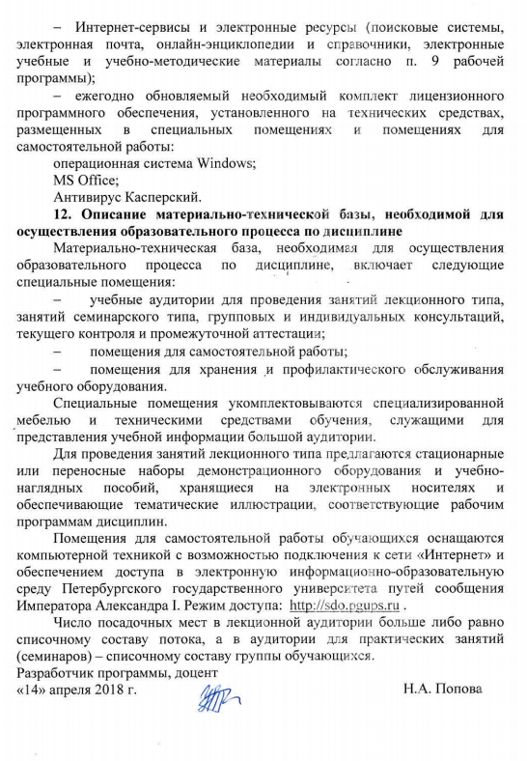
- Интернет-сервисы и электронные ресурсы (поисковые системы, электронная почта, онлайн-энциклопедии и справочники, электронные учебные и учебно-методические материалы согласно п. 9 рабочей программы);
- ежегодно обновляемый необходимый комплект лицензионного программного обеспечения, установленного на технических средствах, размещенных в специальных помещениях и помещениях для самостоятельной работы:
операционная система Windows;
MS Office;
Антивирус Касперский.
12. Описание материально-технической базы, необходимой для осуществления образовательного процесса по дисциплине
Материально-техническая база, необходимая для осуществления образовательного процесса по дисциплине, включает следующие специальные помещения:
- учебные аудитории для проведения занятий лекционного типа, занятий семинарского типа, групповых и индивидуальных консультаций, текущего контроля и промежуточной аттестации;
- помещения для самостоятельной работы;
- помещения для хранения и профилактического обслуживания учебного оборудования.
Специальные помещения укомплектовываются специализированной мебелью и техническими средствами обучения, служащими для представления учебной информации большой аудитории.
Для проведения занятий лекционного типа предлагаются стационарные или переносные наборы демонстрационного оборудования и учебно-наглядных пособий, хранящиеся на электронных носителях и обеспечивающие тематические иллюстрации, соответствующие рабочим программам дисциплин.
Помещения для самостоятельной работы обучающихся оснащаются компьютерной техникой с возможностью подключения к сети «Интернет» и обеспечением доступа в электронную информационно-образовательную среду Петербургского государственного университета путей сообщения Императора Александра I. Режим доступа: http://sdo.pgups.ru .
Число посадочных мест в лекционной аудитории больше либо равно списочному составу потока, а в аудитории для практических занятий (семинаров) – списочному составу группы обучающихся.
Разработчик программы, доцент
«14» апреля 2018 г. Н.А. Попова

